МИНИСТЕРСТВО НАУКИ И ВЫСШЕГО ОБРАЗОВАНИЯ РОССИЙСКОЙ ФЕДЕРАЦИИ

Федеральное государственное автономное образовательное   
учреждение высшего образования

**«Южно-Уральский государственный университет**

**(национальный исследовательский университет)»**

**Высшая школа электроники и компьютерных наук**

**Кафедра системного программирования**

**ОТЧЁТ**

о выполнении практического задания №6

по дисциплине

«Технологии Баз данных»

|  |  |
| --- | --- |
|  | Выполнил:  студент группы КЭ-301  А.С. Гордеев  Проверил:  ст. преподаватель кафедры СП, Л.Н. Петрова |

Челябинск-2022

# **Задание 6. Разработка запросов**

Запросы экономиста, представленные в листингах 1-6, а также выводы запросов на рисунках 1-6, содержат следующие наборы запросов:

1. Список всех, надежных, ненадежных поставщиков.
2. Список всех, дорогих, дешевых деталей.
3. Список всех проектов, проектов из заданного города, проектов с бюджетом в заданном диапазоне.
4. Список всех поставок, поставок дорогих и дешевых деталей, поставок от надежных и ненадежных поставщиков, поставок со стоимостью из заданного диапазона.

Листинг 1 — Все надежные поставщики

SELECT *

FROM suppliers

WHERE reliability = 'reliable';

Рисунок 1 — Вывод запроса надежных поставщиков

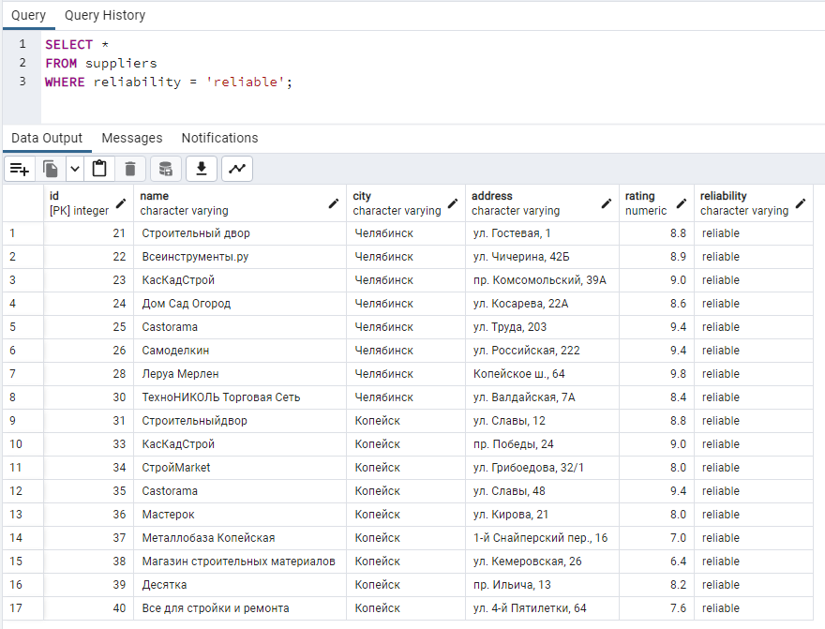

Листинг 2 — Все ненадежные поставщики

SELECT *

FROM suppliers

WHERE reliability = 'unreliable';

Рисунок 2 — Вывод запроса ненадежных поставщиков

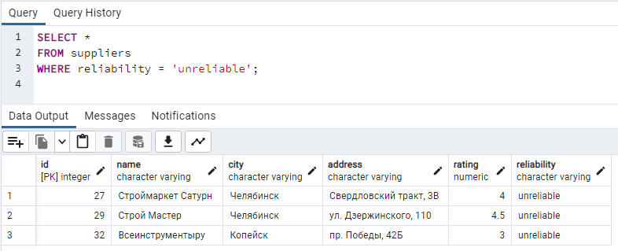

Листинг 3 — Все дорогие детали

SELECT *

FROM details

WHERE cheapness = 'expensive';

Рисунок 3 — Вывод запроса дорогих деталей

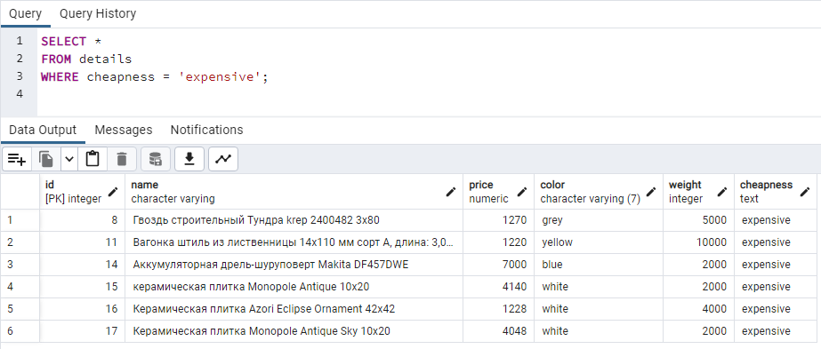

Листинг 4 — Все недорогие детали

SELECT *

FROM details

WHERE cheapness = 'cheap';

Рисунок 4 — Вывод запроса недорогих деталей

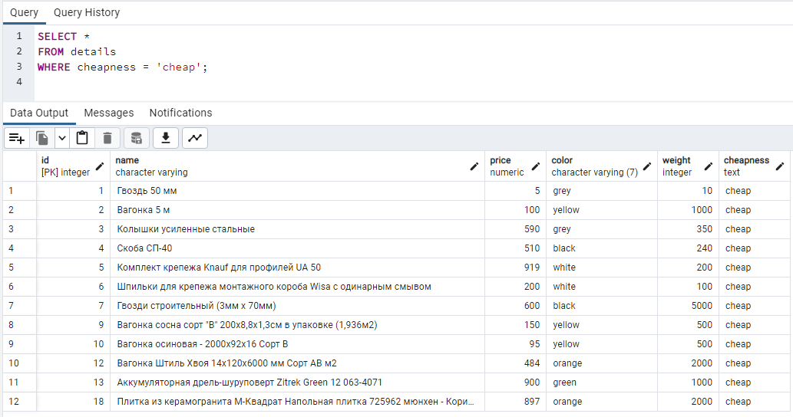

Листинг 5 — Список всех проектов в городе Челябинск и с бюджетом в диапазоне от 10000 до 50000

SELECT *

FROM projects

WHERE city = 'Челябинск'

AND budget >= 10000

AND budget <= 50000;

Рисунок 5 — Вывод запроса из листинга 5

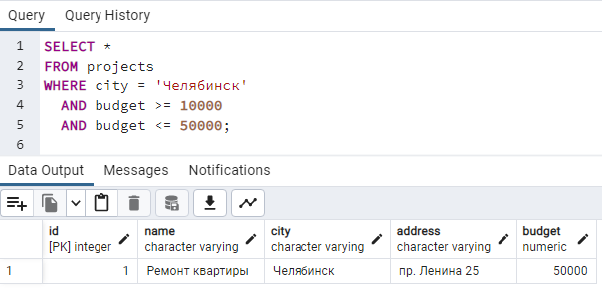

Листинг 6 — Список всех поставок дешевых деталей от надежных поставщиков с общей стоимостью в диапазоне от 5000 до 10000

SELECT *

FROM supplies

INNER JOIN details detail ON detail.id = supplies.detail_id

INNER JOIN suppliers supplier ON supplier.id = supplies.supplier_id

WHERE detail.cheapness = 'cheap'

AND supplier.reliability = 'reliable'

AND (detail.price * amount) > 5000

AND (detail.price * amount) < 10000;

Рисунок 6 — Вывод запроса из листинга 6

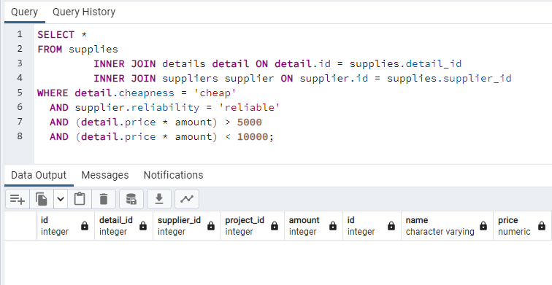

Запросы директора, представленные в листинге 2, содержат следующие наборы запросов:

1. Список всех поставщиков, список поставщиков с рейтингом не ниже/не выше среднего, список поставщиков с максимальным/минимальным рейтингом – с указанием у каждого поставщика общей суммы, сделанной им поставок (непременное условие для всех списков).
2. Список всех деталей, список деталей с ценой не ниже/не выше средней, список деталей максимальной/минимальной ценой – с указанием у каждой детали общей суммы ее поставок (непременное условие для всех списков).
3. Список всех проектов, список проектов с бюджетом не ниже/не выше среднего, список проектов с максимальным/минимальным бюджетом – с указанием общей суммы поставок по данному проекту (непременное условие для всех списков).
4. Сумма всех поставок, сумма поставок дорогих деталей, сумма поставок дешевых деталей, сумма поставок от надежных поставщиков, сумма поставок от ненадежных поставщиков, сумма поставок от заданного поставщика.

Листинг 7 — Список всех поставщиков

SELECT *,

(SELECT COALESCE(SUM(detail.price * supply.amount), 0)

FROM supplies supply

INNER JOIN details detail ON detail.id = supply.detail_id

WHERE supplier_id = supplier.id) AS supplied

FROM suppliers supplier;

Рисунок 7 — Вывод запроса всех поставщиков

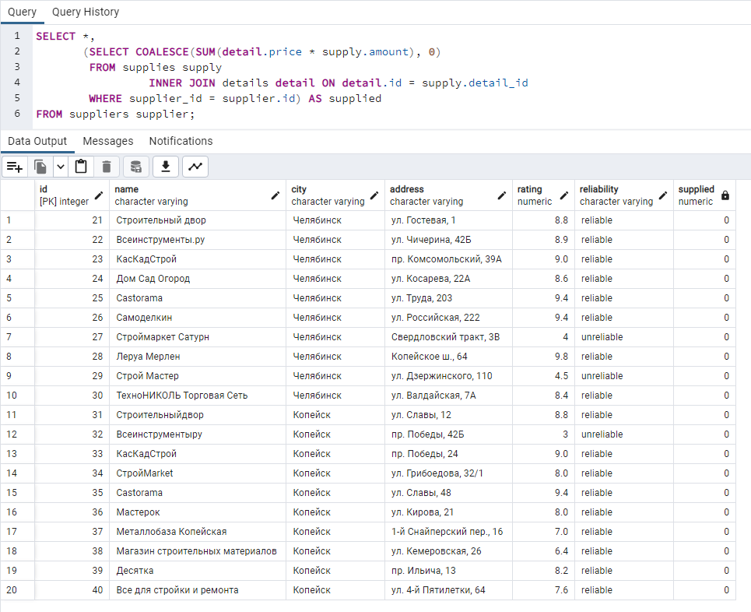

Листинг 8 — Список поставщиков с рейтингом выше среднего

SELECT *,

(SELECT COALESCE(SUM(detail.price * supply.amount), 0)

FROM supplies supply

INNER JOIN details detail ON detail.id = supply.detail_id

WHERE supplier_id = supplier.id) AS supplied

FROM suppliers supplier

WHERE supplier.rating > (SELECT AVG(rating) FROM suppliers);

Рисунок 8 — Вывод поставщиков с рейтингом выше среднего

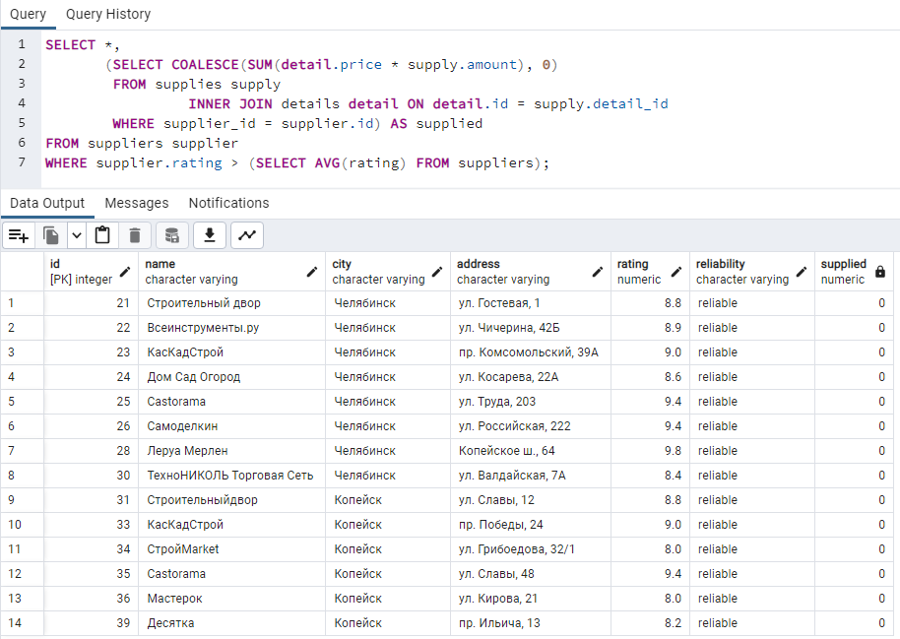

Листинг 9 — Список поставщиков с максимальным рейтингом

SELECT *,

(SELECT COALESCE(SUM(detail.price * supply.amount), 0)

FROM supplies supply

INNER JOIN details detail ON detail.id = supply.detail_id

WHERE supplier_id = supplier.id) AS supplied

FROM suppliers supplier

WHERE supplier.rating = (SELECT MAX(rating) FROM suppliers);

Рисунок 9 — Вывод списка поставщиков с максимальным рейтингом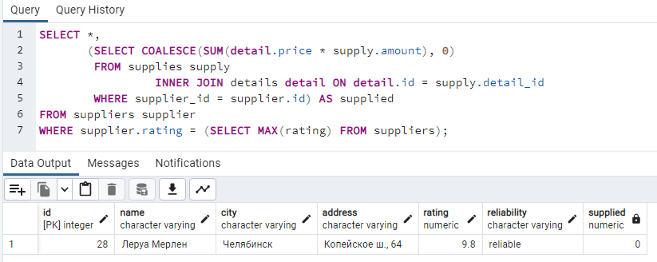

Листинг 10 — Список всех деталей

SELECT *,

(SELECT COALESCE(SUM(detail.price * supply.amount), 0)

FROM supplies supply

WHERE detail_id = detail.id) AS sold

FROM details detail;

Рисунок 10 — Вывод списка всех деталей

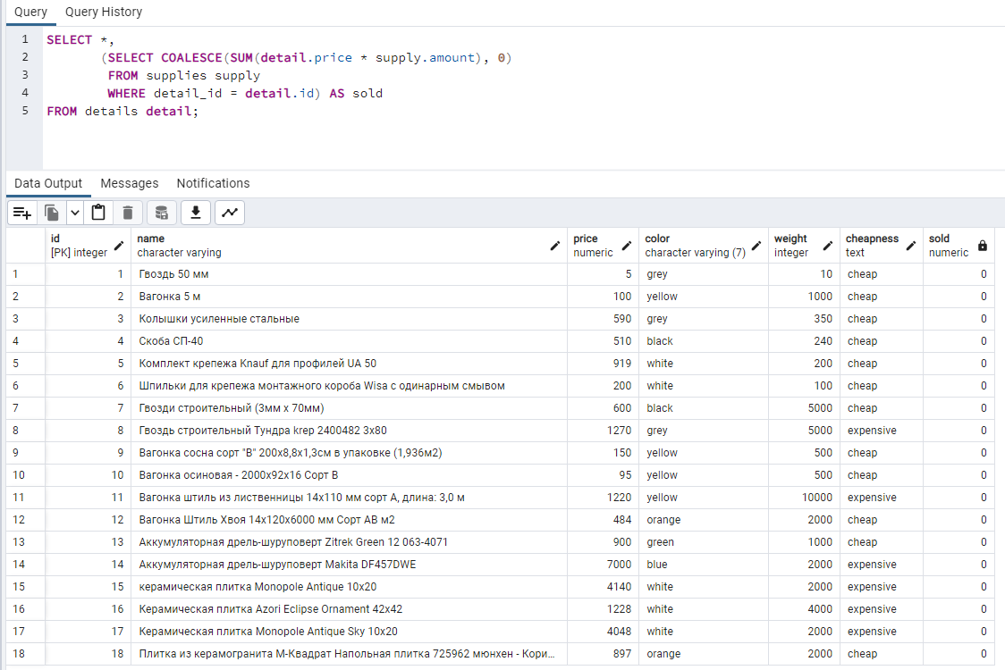

Листинг 11 — Список деталей с ценой выше средней

SELECT *,

(SELECT COALESCE(SUM(detail.price * supply.amount), 0)

FROM supplies supply

WHERE detail_id = detail.id) AS sold

FROM details detail

WHERE detail.price > (SELECT AVG(price) FROM details);

Рисунок 11 — Вывод списка деталей с ценой выше средней

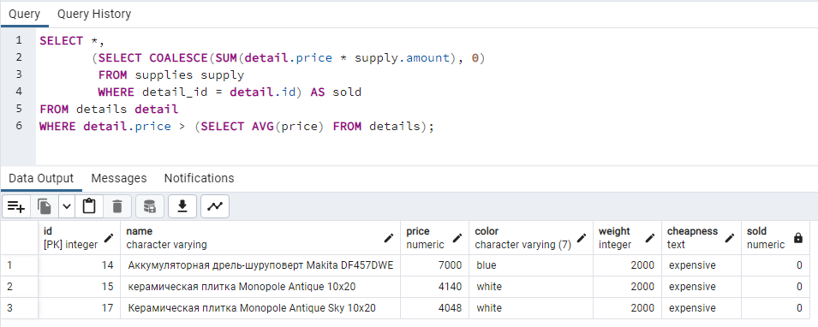

Листинг 12 — Список деталей с минимальной ценой

SELECT *,

(SELECT COALESCE(SUM(detail.price * supply.amount), 0)

FROM supplies supply

WHERE detail_id = detail.id) AS sold

FROM details detail

WHERE detail.price = (SELECT MIN(price) FROM details);

Рисунок 12 — Вывод списка деталей с минимальной ценой

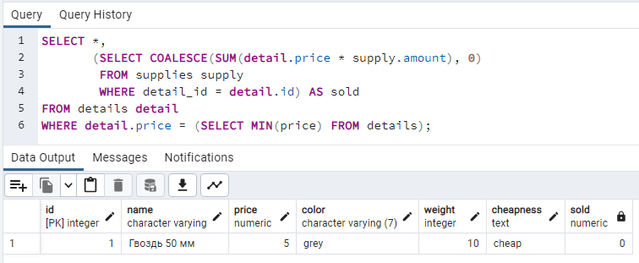

Листинг 13 — Список всех проектов

SELECT *,

(SELECT COALESCE(SUM(detail.price * supply.amount), 0)

FROM supplies supply

INNER JOIN details detail ON detail.id = supply.detail_id

WHERE project_id = project.id) AS used

FROM projects project;

Рисунок 13 — Вывод списка всех проектов

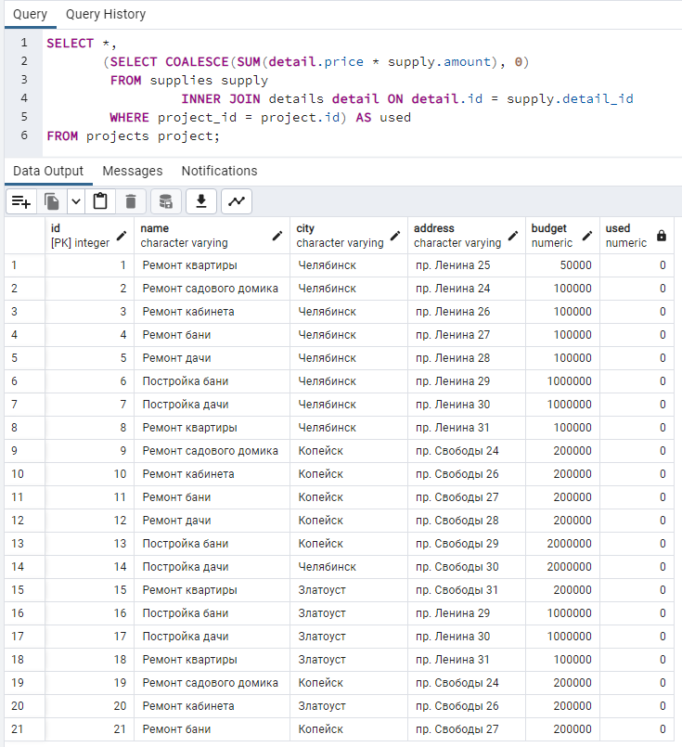

Листинг 14 — Список проектов с бюджетом выше средней

SELECT *,

(SELECT COALESCE(SUM(detail.price * supply.amount), 0)

FROM supplies supply

INNER JOIN details detail ON detail.id = supply.detail_id

WHERE project_id = project.id) AS used

FROM projects project

WHERE project.budget > (SELECT AVG(budget) FROM projects);

Рисунок 14 — Вывод списка проектов с бюджетом выше средней

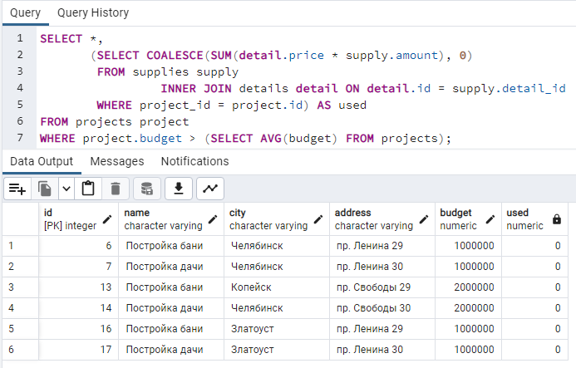

Листинг 15 — Список проектов с максимальным бюджетом

SELECT *,

(SELECT COALESCE(SUM(detail.price * supply.amount), 0)

FROM supplies supply

INNER JOIN details detail ON detail.id = supply.detail_id

WHERE project_id = project.id) AS "used (₽)"

FROM projects project

WHERE project.budget = (SELECT MAX(budget) FROM projects);

Рисунок 15 — Вывод списка проектов с максимальным бюджетом

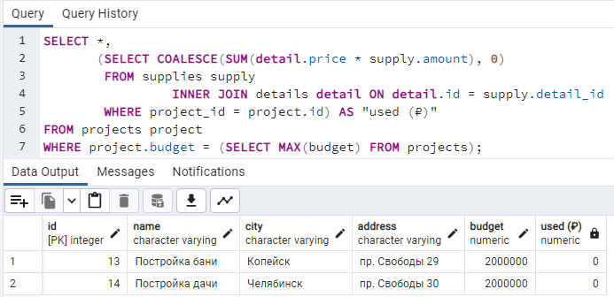

Листинг 16 — Суммы различных поставок

-- 4.1. Сумма всех поставок

SELECT SUM(detail.price * supply.amount)

FROM supplies supply

INNER JOIN details detail ON detail.id = supply.detail_id;

-- 4.2. Сумма поставок дорогих деталей

SELECT SUM(detail.price * supply.amount)

FROM supplies supply

INNER JOIN details detail ON detail.id = supply.detail_id

WHERE detail.cheapness = 'cheap';

-- 4.3. Сумма поставок от ненадежных поставщиков

SELECT SUM(detail.price * supply.amount)

FROM supplies supply

INNER JOIN details detail ON detail.id = supply.detail_id

INNER JOIN suppliers supplier ON supplier.id = supply.supplier_id

WHERE supplier.reliability = 'reliable';

-- 4.4. Сумма поставок от заданного поставщика

SELECT SUM(detail.price * supply.amount)

FROM supplies supply

INNER JOIN details detail ON detail.id = supply.detail_id

WHERE supply.supplier_id = 8;